Муниципальное автономное общеобразовательное учреждение «Специальная коррекционная общеобразовательная школа для учащихся с ограниченными возможностями здоровья»
РАССМОТРЕНО  На заседании ШМО  Протокол № ____________  «___» __________20___г  Руководитель ШМО  _____________________ | СОГЛАСОВАНО  Зам.директора по УР, ВР  _______ Т.Н.Федотова  _______  «___» __________20___г | УТВЕРЖДАЮ  Директор МАОУ «СКОШ для учащихся с ОВЗ  _________О.В. Новикова  «___» __________20___г

Рабочая программа
по предмету «Домоводство»
(в строгом соответствии с учебным планом ОО)

3 т класс

Разработал и реализует
рабочую программу
Саванкова Тамара Николаевна

2023 год
Пояснительная записка
Рабочая программа по предмету «Домоводство» разработана на основе следующих нормативно-правовых документов:
- Федеральная адаптированная основная общеобразовательная программа обучающихся с умственной отсталостью (интеллектуальными нарушениями) (утверждена приказом Министерства просвещения РФ от 24.11.2022 г. № 1026)
2. Федеральный закон «Об образовании в РФ» от 29.12.2012г №273-ФЗ
3. Конвенция о правах инвалидов от 13.12.2006 г. №61/106
4. Федеральный закон от 24.11. 1995г №181-ФЗ (ред. От 24.04.22020) «О социальной защите инвалидов в Российской Федерации»
5. Санитарно-эпидемиологические правила и нормативы СанПиН 2.4.3648-20 «Санитарно-эпидемиологические требования к условиям и организации обучения и воспитания в организациях, осуществляющих образовательным деятельность по адаптированным основным общеобразовательным программам для обучающихся с ограниченными возможностями здоровья» (утв. Постановлением Главного государственного санитарного врача РФ от 10 июля 2015г №26)
6. Письмо Минобрнауки России от 02.02.2018г №ТС-459/07 «О получении общего образования лицами с умственной отсталостью (интеллектуальными нарушениями)»
7. Письмо Минобрнауки России от 20.02.2019г №ТС- 551/07 «О сопровождении образования обучающихся с ОВЗ и инвалидностью»
8. Устав МАОУ «СКОШ для учащихся с ОВЗ»
9. Локальные акты МАОУ «СКОШ для учащихся с ОВЗ»
10. Учебный план МАОУ «СКОШ для учащихся с ОВЗ» на 2023 – 2024 учебный год
Цель обучения – повышение самостоятельности обучающихся в выполнении хозяйственно-бытовой деятельности.
Основные задачи:
– формирование умений обращаться с инвентарём и электроприборами;
– освоение действий по приготовлению пищи, осуществлению покупок, уборке помещения и территории, уходу за вещами.
Принципы организации учебного процесса:
- Принципы государственной политики РФ в области образования.
- Принцип коррекционно-развивающей направленности образовательного процесса, обуславливающий развитие личности детей и расширение их «зоны ближайшего развития» с учетом особых образовательных потребностей.
- Принцип преемственности (взаимосвязь и непрерывность образования обучающихся класса на всех этапах обучения).
- Принцип целостности содержания образования, обеспечивающий наличие внутренних взаимосвязей и взаимозависимостей между отдельными предметными областями и учебными предметами, входящими в их состав.
- Принцип направленности на формирование деятельности, обеспечивающий возможность овладения обучающимися класса всеми видами доступной им предметно-практической деятельности, способами и приемами познавательной и учебной деятельности, коммуникативного общения и нормативным поведением.
- Принцип переноса усвоенных знаний и умений, навыков и отношений, сформированных в условиях учебной ситуации, в различные жизненные ситуации.
- Принцип сотрудничества с семьей.
- Принцип психолого-педагогического изучения детей.
- Принцип учета онтогенетических закономерностей формирования психических функций и закономерностей психического развития детей класса.
- Принцип учета возрастных границ (предполагает соответствие содержания образовательной программы уровню фактического и возрастного развития учеников класса).
- Принцип интегрированного подхода к отбору содержания (отбор разделов и тематического содержания программ, разработанных для определённой категории детей, которые в большей степени ориентированы на коррекцию и компенсацию имеющихся нарушений, а также отвечают особым образовательным потребностям и возможностям детей).
- Принцип дозирования осваиваемых дидактических единиц (продуманная регламентация объема изучаемого материала по всем разделам программы, учет реальных возможностей детей в его усвоении).
- Принцип соблюдения тематической взаимосвязанности учебного материала (системный подход в обучении и развитии обучающихся).
- Принцип соблюдения линейности и концентричности.
- Принцип вариативности программного материала.
- Принцип единства диагностики и коррекции.
Принцип индивидуально-дифференцированного подхода при проектировании и реализации программы.
Содержание учебного предмета «Домоводство» в 3 т классе представлено следующими разделами: «Покупки», «Обращение с кухонным инвентарем», «Приготовление пищи», В учебном плане предмет представлен 1 ч в неделю, 33 ч в год.
Предметные результаты
Овладение умением выполнять доступные бытовые поручения (обязанности), связанные с выполнением повседневных дел дома.

 | Тема | Урок | Количество  часов | Количество контрольных и практических работ
1 | Тема 1. Покупки. | Урок 1. Планирование покупок. | 1
 |  | Урок 2. Выбор места совершения покупок. | 1
 |  | Урок 3. Ориентация в расположении отделов магазина, кассы. | 1
 |  | Урок 4. Экскурсия в магазин. |  | 1
 |  | Урок 5. Экскурсия в магазин одежды |  | 1
 |  | Урок 6. Нахождение нужного товара в магазине |  | 1
 |  | Урок 7. Экскурсия в продуктовый магазин. Совершение покупок. Складывание продуктов в сумку. |  | 1
 |  | Урок 8. Соблюдение последовательности действий при расчете на кассе: выкладывание товара на ленту, ожидание во время пробивания кассиром товара, оплата товара, предъявление карты скидок кассиру, получение чека и сдачи, складывание покупок в сумку. | 1
 |  | Урок 9. Раскладывание продуктов в места хранения. | 1
 | Тема 2. «Обращение с кухонным инвентарем» | Урок 10. Обращение с посудой. Различение предметов посуды для сервировки стола (тарелка, стакан, кружка, ложка, вилка, нож), для приготовления пищи (кастрюля, сковорода, чайник, половник, нож). | 1
 |  | Урок 11. Узнавание (различение) кухонных принадлежностей (терка, венчик, овощечистка, разделочная доска, шумовка, половник, лопаточка, пресс для чеснока, открывалка). | 1
 |  | Урок 12. Различение чистой и грязной посуды. | 1
 |  | Урок 13. Соблюдение последовательности действий при мытье и сушке посуды: очищение посуды от остатков пищи, замачивание посуды, намыливание посуды моющим средством, чистка посуды, ополаскивание, сушка. | 1
 |  | Урок 14. Различение бытовых приборов по назначению (блендер, миксер, тостер, электрический чайник, комбайн, холодильник). | 1
 |  | Урок 15. Знание правил техники безопасности при пользовании электробытовым прибором. | 1
 |  | Урок 16. Соблюдение последовательности действий при пользовании электробытовым прибором. Мытье бытовых приборов. Хранение посуды и бытовых приборов | 1
 |  | Урок 17. Накрывание на стол. Выбор посуды и бытовых приборов. | 1
 |  | Урок 18. Соблюдение последовательности действий при сервировке стола: накрывание стола скатертью, расставление посуды, раскладывание столовых приборов, раскладывание салфеток, расставление солонок и ваз, расставлению блюд. Сюжетно-ролевая игра «Подготовка к празднику» | 1
 | Тема 3. Приготовление пищи | Урок 19. Виды продуктов питания. Правила хранения продуктов и готовой пищи. | 1
 |  | Урок 20. Подготовка к приготовлению блюда. Знание (соблюдение) правил гигиены при приготовлении пищи. Выбор инвентаря и продуктов, необходимых для приготовления блюда. | 1
 |  | Урок 21. Обработка продуктов. Мытье продуктов. | 1
 |  | Урок 22. Чистка овощей. Резание ножом. Нарезание продуктов кубиками (кольцами, полукольцами) | 1
 |  | Урок 23. Натирание продуктов на терке | 1
 |  | Урок 24. Промежуточная аттестация |  | 1
 |  | Урок 25. Перемешивание продуктов ложкой (венчиком, миксером, блендером) | 1
 |  | Урок 26. Соблюдение последовательности действий при варке продукта: включение электрической плиты, набирание воды, закладывание продукта в воду, постановка кастрюли на конфорку, установка таймера на определенное время, выключение электрической плиты, вынимание продукта | 1
 |  | Урок 27. Поддержание чистоты рабочего места в процессе приготовления пищи. | 1
 |  | Урок 28. Соблюдение последовательности действий при варке яйца: выбор продуктов (яйца), выбор кухонного инвентаря (кастрюля, шумовка, тарелка), мытье яиц, закладывание яиц в кастрюлю, наливание воды в кастрюлю, включение плиты, постановка кастрюли на конфорку, установка времени варки на таймере, выключение плиты, вынимание яиц. | 1
 |  | Урок 29. Соблюдение последовательности действий при приготовлении бутерброда: выбор продуктов (хлеб, колбаса, помидор, масло), выбор кухонного инвентаря (тарелка, доска, нож), нарезание хлеба, нарезание колбасы, нарезание помидора, намазывание хлеба маслом, сборка бутерброда (хлеб с маслом, колбаса, помидор). | 1
 |  | Урок 30. Соблюдение последовательности действий при приготовлении салата: выбор продуктов (вареный картофель, морковь, кукуруза, соленый огурец, лук, масло растительное, соль, зелень), выбор кухонного инвентаря (салатница, ложка, нож, доска, открывалка, тарелки), очистка вареных овощей, открывание банок (кукуруза, огурцы), нарезка овощей кубиками, нарезка зелени, добавление соли, растительного масла, перемешивание продуктов. |  | 1
 |  | Урок 31. Соблюдение последовательности действий при приготовлении салата: выбор продуктов (вареный картофель, морковь, кукуруза, соленый огурец, лук, масло растительное, соль, зелень), выбор кухонного инвентаря (салатница, ложка, нож, доска, открывалка, тарелки), очистка вареных овощей, открывание банок (кукуруза, огурцы), нарезка овощей кубиками, нарезка зелени, добавление соли, растительного масла, перемешивание продуктов.
 |  | Урок 32. Соблюдение последовательности действий при приготовлении салата: выбор продуктов (вареный картофель, морковь, кукуруза, соленый огурец, лук, масло растительное, соль, зелень), выбор кухонного инвентаря (салатница, ложка, нож, доска, открывалка, тарелки), очистка вареных овощей, открывание банок (кукуруза, огурцы), нарезка овощей кубиками, нарезка зелени, добавление соли, растительного масла, перемешивание продуктов.
 |  | Урок 33. Соблюдение последовательности действий при приготовлении салата: выбор продуктов (вареный картофель, морковь, кукуруза, соленый огурец, лук, масло растительное, соль, зелень), выбор кухонного инвентаря (салатница, ложка, нож, доска, открывалка, тарелки), очистка вареных овощей, открывание банок (кукуруза, огурцы), нарезка овощей кубиками, нарезка зелени, добавление соли, растительного масла, перемешивание продуктов.
 |  | Урок 34. Диагностическая работа за год.

Контрольно-измерительные материалы
Промежуточная аттестация
I вариант
Подбери покупки по списку.
Инструкция. Найди на полке продукты, которые есть в списке и обведи их в кружок.
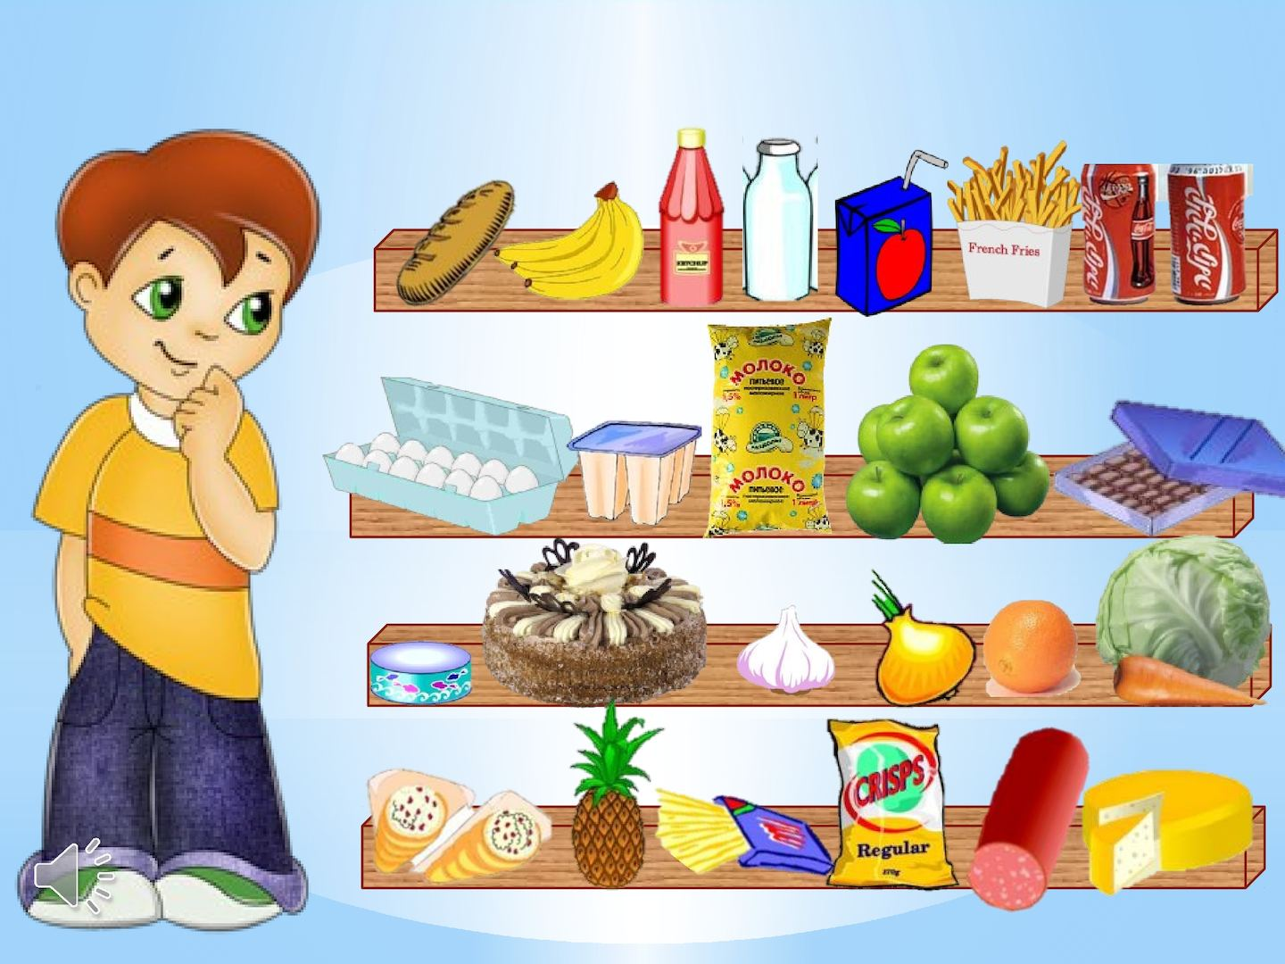
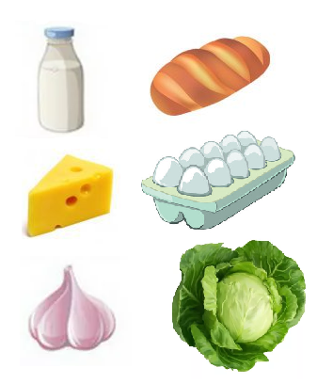

Узнавание и различение кухонного инвентаря.
Инструкция. Назови эти предметы. Для чего нужны эти предметы.
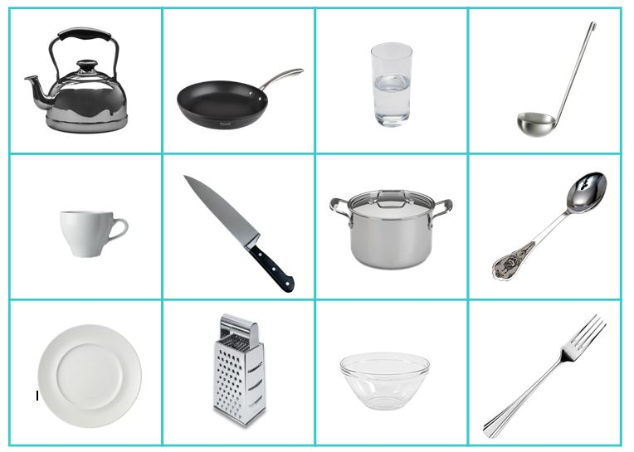

Первичная обработка овощей.
Инструкция. Выполнить первичную обработку картофеля. Соблюдая санитарно-гигиенические требования и последовательность действий.
Очищают, нарезают кольцами.

II вариант
Подбери покупки по списку.
Инструкция. Найди продукты, которые есть в списке и положи в корзину.
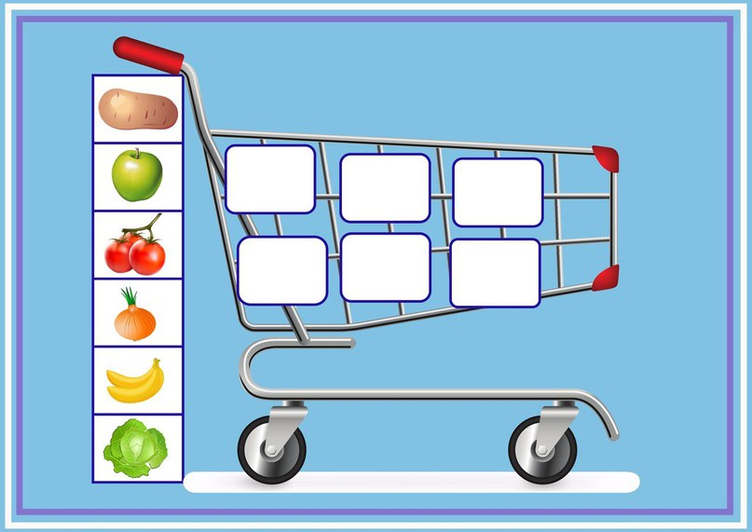
Узнавание и различение кухонного инвентаря.
Инструкция. Обведи предметы кухонного инвентаря.
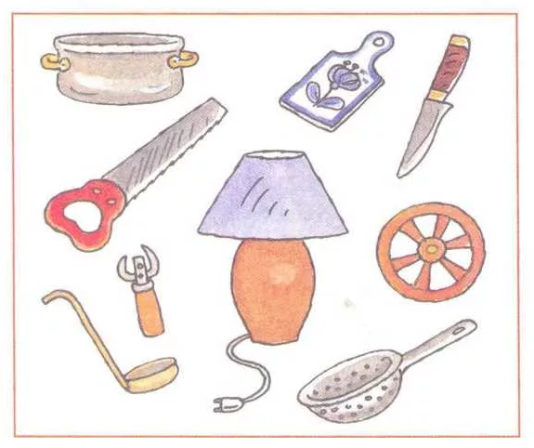

Первичная обработка овощей.
Инструкция. Выполнить первичную обработку картофеля. Соблюдая санитарно-гигиенические требования и последовательность действий.
Очищают корнеплод.

Итоговая аттестация.
I вариант.
Различение магазинов по видам.
Инструкция. Правильно отправь товар по магазинам.
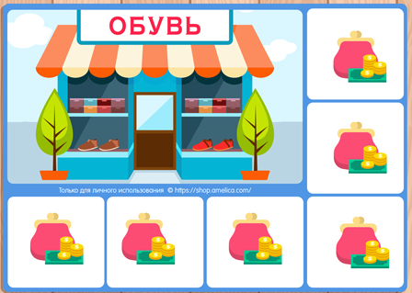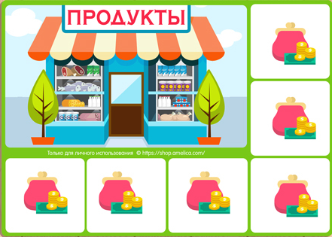

Узнавание и различение кухонного инвентаря.
Инструкция. Обведи в кружок чайную посуду.
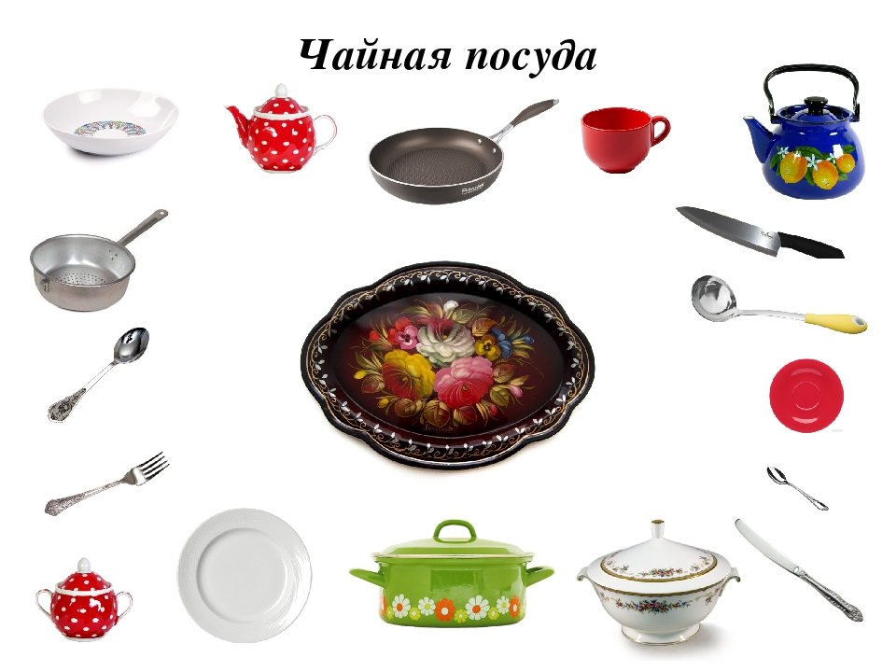

Первичная обработка овощей.
Инструкция. Выполнить первичную обработку моркови, соблюдая санитарно-гигиенические требования и последовательность действий.
Очищают корнеплод. Натирают на терке.

II вариант
Различение магазинов по видам.
Инструкция. Правильно отправь товар в магазин.
Узнавание и различение кухонного инвентаря.
Инструкция. Покажи где находятся эти предметы, отметь кружочком.

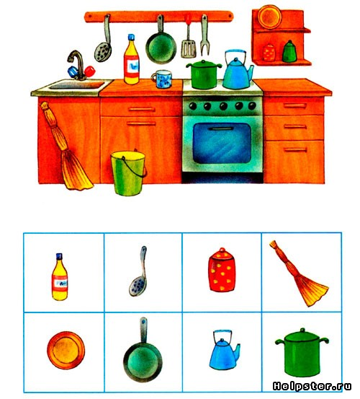
Первичная обработка овощей.
Инструкция. Выполнить первичную обработку моркови. Соблюдая санитарно-гигиенические требования и последовательность действий.
Очищают корнеплод.

Дополнительные материалы и оборудование
Разрезать по секциям, для задания №1, при проведении промежуточной аттестации (для 1 варианта).



Разрезать по секциям, для задания №1, при проведении итоговой аттестации (для обоих вариантов).



Условия проведения (требования к специалистам)
Проверочная работа проводится индивидуально. На выполнение работы не отводится определенного времени, т.к. возможности и способности каждого учащегося субъективны и индивидуальны. Ответы педагог заносит в бланки.
Рекомендации по подготовке к работе
Инструкция учителю.
Каждая работа состоит из 5 заданий, которые выполняются без учета времени.
Вам необходимо:
1. Обеспечить каждого ученика проверочной работой, раздаточным материалом и ручкой.
2. Перед началом работы учащимся необходимо рассказать о цели проверочной работы, акцентируя внимание на особенности выполнения каждого задания.
3. Выполнять задания по порядку. Если учащемуся не удается выполнить некоторые задания, необходимо оказать ему помощь.
4. Проверить выполненные задания и оценить их в бальной системе.
5.Провести анализ усвоения учебного материала по предмету «Домоводство».

